基于“双减”背景下的小学低年级数学课后作业设计的实践与研究
嘉定区南苑小学 张维
背景分析：
2021年7月，中共中央办公厅、国务院办公厅印发了《关于进一步减轻义务教育阶段学生作业负担和校外培训负担的意见》，以减轻当代小学生过重的作业负担，特别是低年级学生，不布置书面的作业。
数学课后作业，可以检测学生的学习情况以及他们对于知识的理解程度，同时还可以对学生的知识进行巩固。新课程标准下，作业类型十分多样。从作业的完成形式上来分，有口头作业、书面作业、实践类作业等。但在实际教学过程中，部分教师仅布置书面作业，并没有精心设计相应的课后练习，出现题目重复的现象，过多的机械化操作使得学生对于数学的学习兴趣骤减，更导致了学生的学业负担过重。
该如何设计有高质量的数学课后作业便成了我们现在需要关注的，让学生可以在数学学习中学得开心，真正学有所得，高效又减负。
本文基于“双减”背景，对低年级数学课后作业设计进行实践与研究，旨在能够提升学生的学习兴趣，提高课后作业质量。主要从以下几个方面开展研究。
- 对于作业设计中存在问题的一些思考
1、作业设计缺乏趣味性
小学低年级的学生心智发育还不成熟，有时候会玩心过重，而数学学科又是比较偏向理性的科目，因此习题形式的单一、没有趣味性便会让学生失去完成数学作业的动力。作业多以计算题与应用题为主，例如在低年级数学教学中，从一位数加减法到两位数加减法，再到二年级学习的三位数加减法，教师如果仅仅是用传统的教学方法将加减法教给孩子，随后就布置大量的练习让学生进行计算，枯燥的练习使得学生失去对学习的兴趣。久而久之，学生便会产生厌烦的心理。
2、作业设计缺乏生活联系
每个年级都有《图形与几何》的单元，往往教师在讲授这一单元的内容时便会缺乏与生活的联系，仅仅讲授知识性的内容，让学生记住公式，只要会做就可以了。例如在学习加减法计算时，虽然有引入生活中的故事，好像联系了生活，但往往只是流于表面。又如，在学习《米与厘米》一课后，虽然教师在课堂上带领学生测量课桌的长度、铅笔的长度，知道米和厘米的进率，但是在课后，教师仅布置了关于单位换算的题目，纯粹的计算。这样就导致了学生学而无用，不能很好地感知生活中的数学，感悟学习有用的数学知识。
3、作业设计重“量”不重“质”
数学练习有口算训练，综合训练等，而在每一堂课之后教师都会布置相应的练习让学生去完成，例如二年级第二学期第七单元《解决问题》一课，课后对应的练习册习题有4、5页之多，教师将其全部布置下去，并且规定学生在某一个时间点上交。这样就占据了学生大量的休息娱乐时间，有些学生利用下课休息时间在完成作业，有些贪玩的学生就干脆不写作业了，因为他们觉得这些作业太多了，造成心理压力过重，觉得这是一个任务，最后随意应付了事。
部分教师在传统思想的影响下，认为多练才会有效果，殊不知这种没有经过教师精心地挑选的机械性练习题，得到的效果是岌岌可危的。
4、作业设计缺乏思考力度
数学是思维的体操，在真实的教学中，教师往往忽略了营造思维磁场，没有从学生的实际情况出发，设计出不同层次的课后练习作业，所有的学生都完成一样的作业使得好的学生觉得太简单，薄弱一点的学生又觉得太难了，使学生产生厌烦的心理，觉得作业并不能提高自己的学习成绩。例如二年级数学第二学期第七单元中的《万以内数的读写及大小比较》，这一节课共分为两个课时，因为之前学习过《千以内数的认识与表达》，所以教师认为这个内容学生都能很快的掌握，因此在上完第一课时后直接将两个课时的作业都布置了下去。但由于学习《千以内数的认识与表达》是第二学期的开始，而学习《万以内数的读写及大小比较》已经是本学期即将结束的时候，所以学生是有所遗忘的，这也导致了学生在完成作业时错误率偏高。
二、关于课后作业设计的几点做法
1、转变教师观念，重视作业质量
在以往的教学中，课堂教学仅仅是将新课教授给学生，作业布置练习册或者校本作业上的习题，部分教师在上完课后，就随意说完成第几页到第几页，将这些作业布置给学生。而对于现在的教学形式，教师的作业布置应该引起重视，要意识到作业的重要性，意识到如何布置有效的作业来辅助自己的课堂，让学生在课后进行持续的巩固。这便需要教师在正式上课前认真备好每一节课，在进行教学设计时就思考清楚应该布置怎么样的练习。如，在学习《加法——添加》一课中，我是这样布置课后作业的。
在课堂上学生们学习了如何通过看图编数学故事，用“原来...又来了...现在...”说一说自己看到的图片含义，初步感悟加法添加的含义。所以在课后布置对应的练习，如下：

、
（图一） （图二）

两人一组，说一说图画中的数学故事，在第二幅图中，两个4所表示的含义不同在哪里。第二天课上，邀请两组学生上台交流，惊喜地发现他们十分积极举手，愿意表达自己。在与其他学生交流自己组编的数学故事时自信大方，语言规范，加上合理的肢体语言，更加深刻演绎出对知识的喜爱与掌握程度。这样的课后作业设计使得学生表达能力得到了锻炼，互动能力得到了训练，学习能力得到了发展。
2、改变作业形式，提升学习兴趣
低年级的学生是好动的，过多的重复性练习会占用他们活动的时间，久而久之便会产生抵触心理。新课程标准指出：“从学生熟悉的生活情境与童话世界出发，选择学生身边的、感兴趣的事物，以激发学生学习的兴趣。”因此，在作业设计时，我们要更多地考虑如何将数学与生活相联系，设计更有趣味性的数学作业，引起学生的求知欲。
教师在作业设计中要以学生为主体，可以在练习中引入绘本或者结合生活实际的问题。绘本是幼儿非常喜欢的读物，对于刚刚进入小学一个月的儿童来说，还是很有吸引力的，教师找寻出绘本与知识点之间的联系，架构有效桥梁，让孩子在读绘本的过程中体会知识间的联系。例如，在学习完《10的游戏》这一课，利用即将下课的两分钟时间向学生介绍了《阳阳数鸡蛋》这一绘本，它能帮助学生直观操作建立凑十的模型。又如，在上完《11-20的数》一课，利用绘本《嗖嗖的叶子车》，课后再一次对于数的组成有进一步的认识。通过有趣的绘本故事，能激发学生的学习热情，持续性的巩固知识。
在学习二年级第二学期《巧算》一课后，出示给学生这样一个生活场景：疫情期间，老师作为志愿者在核对核酸人数，收集到这样一组数据：XX小区，1号楼162人，2号楼201人，3号楼138人，请大家帮助老师算一算这3栋楼一共有多少人需要做核酸？请学生在课后仔细观察这些数据，找出巧算方法。在这里教师结合当下疫情的实事，设计统计核酸人数，学生在这一情境中，会产生积极帮助解决问题的心理，想要解决生活中的实际问题。
“双减”政策中指出，现代教师需要设计个性化的作业，因此教师便需要根据低年级学生的心理特点设计符合他们认知水平的并且更加多元化的作业。除了布置相对应的课后练习外，还可以根据学生的实际情况，布置实践类、探究类的小任务，这样也可以丰富学生的作业类型，让学生学得快乐。例如在学习《克与千克》这一课后，教师除了布置了配套练习册中让学生说一说这些物体应该填什么单位，另外布置了一个课后的实践作业，让学生回家找一找家里不同物品上的质量信息，通过掂、拎、抱等方式感受其质量的大小，学生通过自己的观察，发现更具体的数值与单位，能对生活中的物体的质量有更进一步的认识，也能让学生在实践中收获数学知识。
3、因材施教，设计分层练习
以往的教学中，教师对于整个班级布置的都是相同的作业，不同层次的学生对于作业便有不一样的看法，有些学生觉得很容易、很快就能完成，而部分学生便只能“望洋兴叹”。因此，在“双减”政策下，教师除了要设计更加有效的作业外，还要关注学生之间的差异性，做到因材施教。教师应该针对不同层次的学生布置在他们自己能力范围内的，例如对于学习较好的学生，除了在基础的练习上，可以有一小部分题目稍微难一些的课后作业，既能让学生在完成作业的同时收获成功感，又能在一小部分题目上去多加思考，提升他们的思维能力。而对于学习比较困难的学生就先把握基础知识，在学有余力的条件下，可以有的放矢地给他们布置一些思考题。
例如，在上《万以内数的读写》课后，我将课上题目进行改编，从4张卡牌到5张卡牌，分别是0、0、5、5、5，找一找一个零都不读的五位数、只读一个零的五位数和读两个零的五位数，有兴趣的学生可以将答案有顺序的思考出来。由于只读一个零的五位数有4个，有些学生并不能完全找全，这里便鼓励思维能力强的孩子试着都找到，而基础比较薄弱的孩子找到一两个也是非常不错的。通过深层次的练习，学生基本有所成长。
不同的学生势必是有差异的，教师针对不同的学生设计个性化的作业，将更利于学生在完成作业后收获自信，感知自己的成功，同时也满足了不同层次学生的学习需求。
4、立足单元，关注整体作业设计
单元整体作业设计有利于学生把握整个单元要学习的知识，教师设计单元性的课后作业，也能更全面地对学生的学习进行把控，及时发现学生不足的地方，进行查漏补缺。学生在完成单元练习时，也能更全面地开动脑筋，发挥自己的主观能动性，发展高阶思维。在“双减”背景下，设计高质量的单元练习比往常的填鸭式练习更能发挥出作业的功效，使其减负增效。
例如，沪教版二年级第二学期的第四单元为《三位数的加减法》，三位数加减法的方法非常的多样，例如横式、竖式。横式中又包括分拆和递等式。因此有些学生在学习这一模块的时候就有一些混乱，很难选择更加合适的方法。因此，教师使用了简单的思维导图带领学生一起复习三位数的加减法，抛砖引玉，鼓励学生课后独立尝试画出三位数加减法方法的思维导图，尝试标注计算时需要注意的地方，更进一步加深学生对于知识的理解。虽然低年级没有书面作业，但画图的方式能吸引他们的注意力，学生觉得完成的很轻松也很有趣，既巩固了知识，也间接培养了学生的美育，同时也能提高学生的综合能力、对于数学的创新能力以及思维能力。
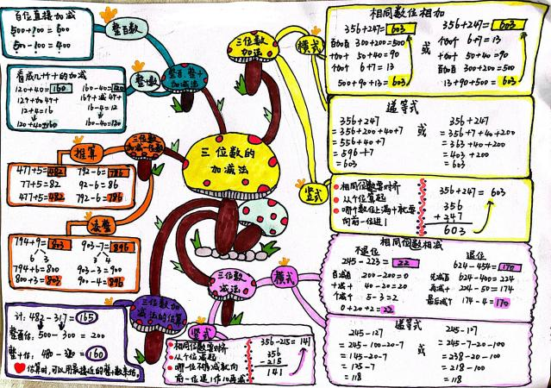
以下为学生绘制的思维导图：
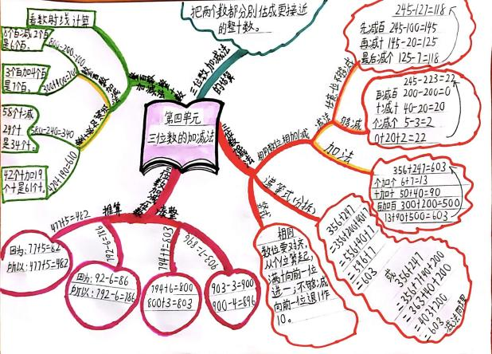
（图一） （图二）
三、总结
在“双减”背景下对于小学低年级学生的作业设计，教师还需从多方面考虑，设计适合低年级学生的课后作业练习，符合他们的认知特点，设计更有趣、更联系生活、因材施教、形式多样化的作业，也要改变传统的教学方式，多吸收他人设计中的长处，在减少作业量的情况下，作业质量不下降。虽然“作业量”与“作业质量”只相差一个字，但是这需要花费教师更多的思考，这才是“双减”背后真正的目的，让学生在学习中收获快乐，促进学生更全面的发展。

参考文献：
- 张淑萍.新课程理念下如何设计数学作业[J].陕西教育(行政版),2008(Z2):65.
2.徐进.小学数学低年级阶段作业设计原则与方法浅谈[J].考试周刊,2020(08):101-102.
3.李顺榕,温文勤.立足课程视域 重构作业设计[J].教育家,2022(06):58-59.

中共中央办公厅 国务院办公厅印发《关于进一步减轻义务教育阶段学生作业负担和校外培训负担的意见》 . 中国政府网 . [2021-7-27]

